DNS Servers

Tạo file repo.
Check OS DNS Server.
cat /etc/os-release
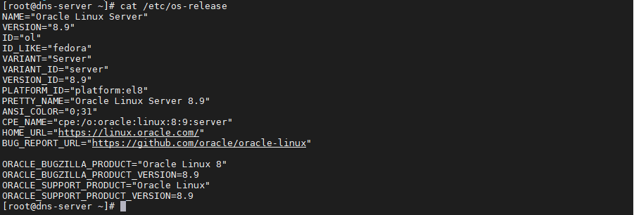
Truy cập vào file yum.repo.d, kiểm tra các danh sách file trong yum.repo.d
cd /etc/yum.repos.d/
ll
Xóa hết các file trong yum.repo.d
rm -rf /etc/yum.repo.d/*
Tạo file yum.repo.d mới trỏ đến YUM_Server.
vi oracle-linux-ol8.repo
name=Oracle Linux 8 BaseOS Latest x86_64
baseurl=http://4.95.254.107/repo/ol8_baseos_latest_x86_64
gpgkey=file:///etc/pki/rpm-gpg/RPM-GPG-KEY-oracle
gpgcheck=1
enabled=1

[ol8_baseos_latest_aarch64]
name=Oracle Linux 8 BaseOS Latest aarch64
baseurl=http://4.95.254.107/repo/ol8_baseos_latest_aarch64
gpgkey=file:///etc/pki/rpm-gpg/RPM-GPG-KEY-oracle
gpgcheck=
enabled=1

[ol8_appstream]
name=Oracle Linux 8 Application Stream x86_64
baseurl=http://4.95.254.107/repo/ol8_appstream_x86_64
gpgkey=file:///etc/pki/rpm-gpg/RPM-GPG-KEY-oracle
gpgcheck=1
enabled=1

[ol8_appstream_aarch64]
name=Oracle Linux 8 Application Stream aarch64
baseurl=http://4.95.254.107/repo/ol8_appstream_aarch64
gpgkey=file:///etc/pki/rpm-gpg/RPM-GPG-KEY-oracle
gpgcheck=1
enabled=1

Cài đặt DNS Server.
Cài đặt gói bind, bind-utils.
dnf install –y bind bind-utils
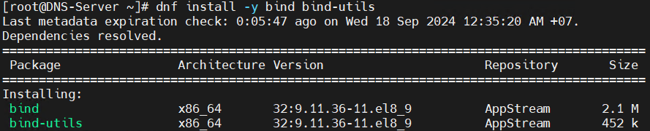
Cấu hình DNS Server không sử dụng IPv6.
vi /etc/sysconfig/named
Thêm vào dòng bên dưới: OPTION=”-4”
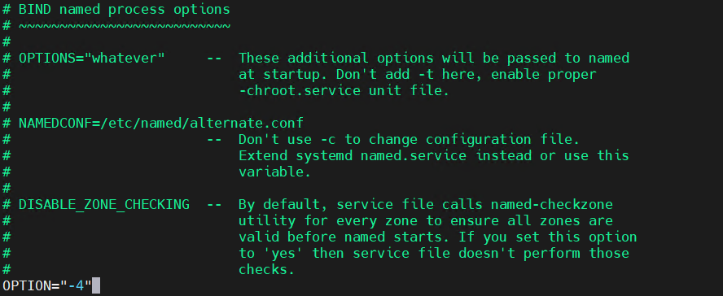
- Note: DNS Server có interface es34 gắn IP 4.95.254.120/27, thuộc dải 4.95.254.0/27

Truy cập vào file.
vi /etc/named.conf
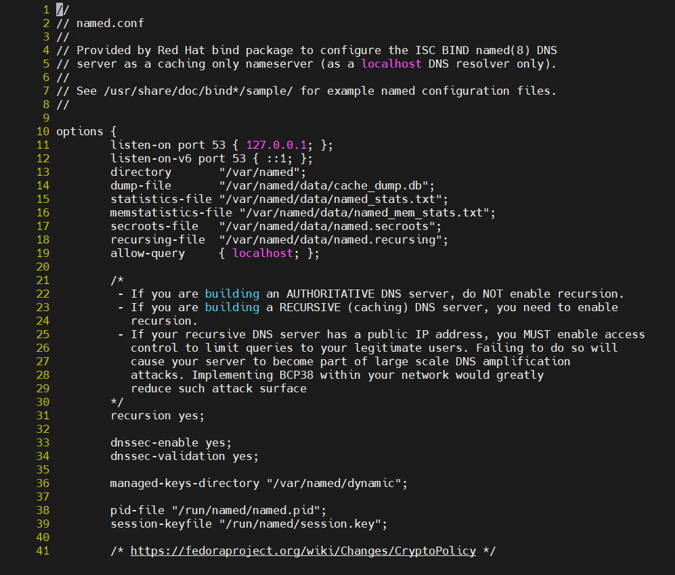

Đầu dòng 11 thêm IP DNS server “4.95.254.120”
Dòng 12 thêm dấu “#” vào đầu dòng.
Dòng 19 thêm dải mạng 0.0.0.0/0, xác định máy nào được phép truy vấn.

Định nghĩa Forward zone ứng với domain “lgsp.h05”, thêm định nghĩa sau:
zone "lgsp.h05" IN {
type master;
file "/var/named/lgsp.h05.fwd";
allow-update { none; };
};
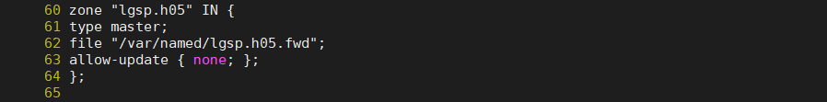
Định nghĩa Reverse zone “254.95.4.in-addr.arpa” ứng với Forward zone ở trên.
zone "11.16.172.in-addr.arpa" IN {
type master;
file "/var/named/lgsp.h05.rev";
allow-update { none; };
};
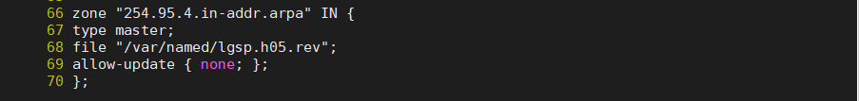
Truy cập đến file /var/named và tạo 2 file “lgsp.h05.fwd” và “lgsp.h05.rev”
cd /var/named
touch lgsp.h05.fwd
touch lgsp.h05.rev
ll
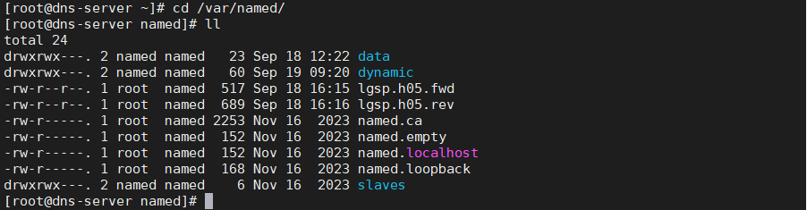

Truy cập vào tệp tin “lgsp.h05.fwd”
vi lgsp.h05.fwd
Thêm nội dung sau:
$TTL 1D
@ IN SOA dns-server.lgsp.h05. root.lgsp.h05.localdomain. (
0 ;serial
1D ;refresh
1H ;retry
1W ;expire
3H ) ;minimum

@ IN NS dns-server.lgsp.h05.

dns-server IN A 172.16.11.110
checkmk-server IN A 172.16.11.113

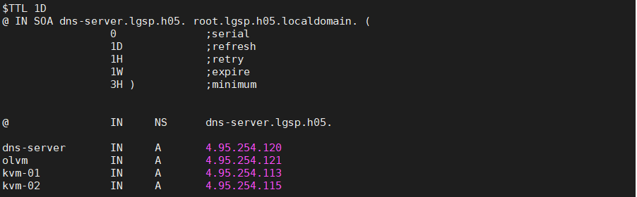

Truy cập vào tệp tin “lgsp.h05.rev”
vi lgsp.h05.rev
Thêm nội dung sau:
$TTL 1D
@ IN SOA dns-server.lgsp.h05. root.lgsp.h05.localdoamin. (
0 ;serial
1D ;refresh
1H ;retry
1W ;expire
3H ) ;minimum

@ IN NS dns-server.lgsp.h05.

110 IN PTR dns-server.lgsp.h05.
113 IN PTR checkmk-server.lgsp.h05.

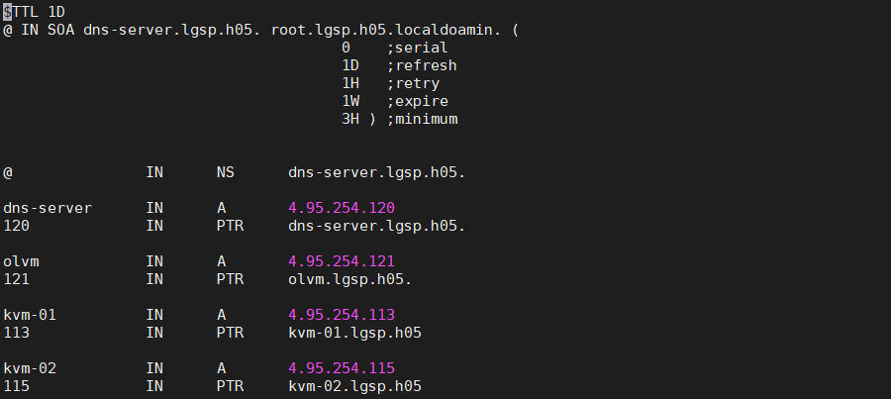

Phân quyền cho 2 file:
chgrp named /var/named/lgsp.h05.fwd
chgrp named /var/named/lgsp.h05.rev
Kiểm tra các file:
named-checkconf
named-checkzone lgsp.h05 /var/named/lgsp.h05.fwd
named-checkzone 172.16.11.110 /var/named/lgsp.h05.rev
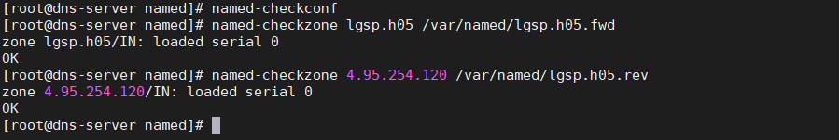
Khởi động dịch (start), kích hoạt tự động khởi động cùng hệ thống (enable) và xem trạng thái (status) dịch vụ named.
systemctl start named
systemctl enable named
systemctl restart named
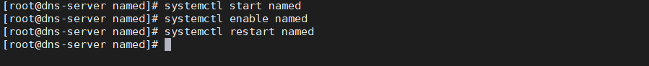

Phân dải test.
nslookup dns-server.lgsp.h05
nslookup olvm.lgsp.h05
nslookup kvm-01.lgsp.h05
nslookup kvm-02.lgsp.h05
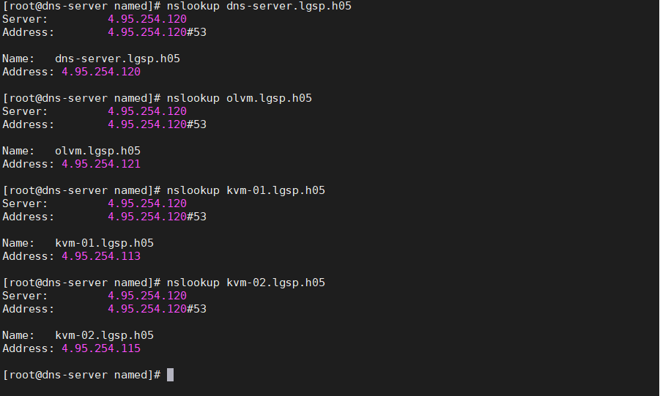

Test client.
nslookup dns-server.lgsp.h05
nslookup olvm.lgsp.h05
nslookup kvm-01.lgsp.h05
nslookup kvm-02.lgsp.h05
